仿真实验3

2015011371 张瑞喆 [zhangrz15@mails.tsinghua.edu.cn](mailto:zhangrz15@mails.tsinghua.edu.cn)

第8章习题70，完成以下电路图，并画出幅频和相频特性曲线，并指出电路的功能。

1. 在Multisim上搭建电路图如下：

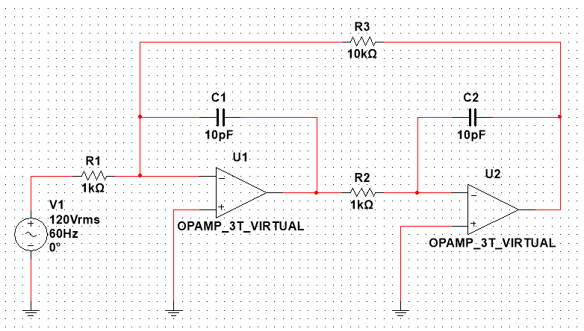

1. 设置放大器参数

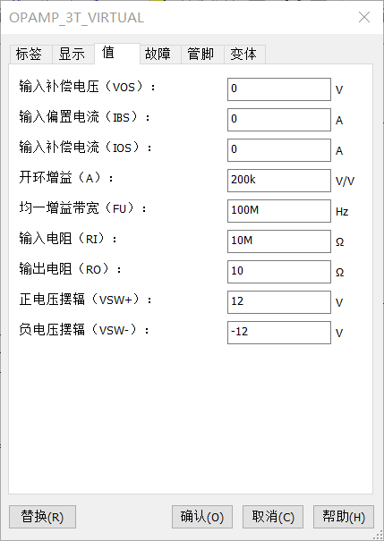

1. 交流分析得

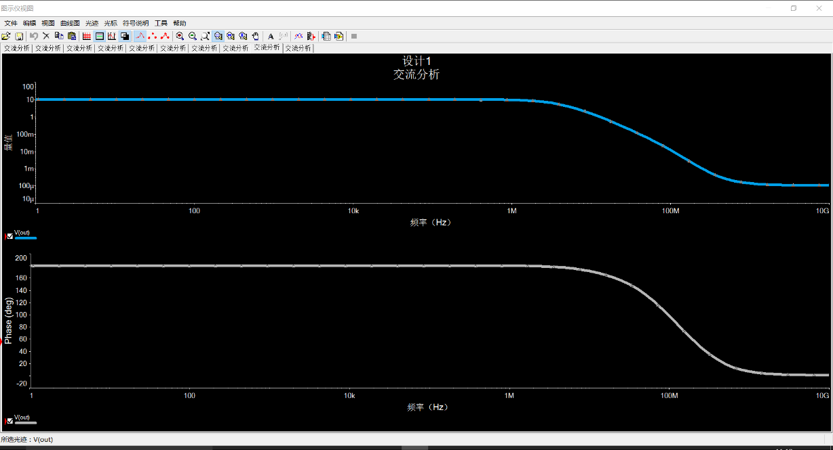

1. 幅频特性
   1. 在输入端频率小于428kHz时，幅频为最大值，基本不变，约为 $10.0±0.1$。
   2. 在输入端频率在428kHz到800MHz之间，幅频随着输入端频率的上升而下降。
   3. 在输入端频率高于800MHz时，幅频为最小值，基本不变，为 $108±20μ$。
2. 相频特性
   1. 在输入端频率小于6.9MHz时，输出端与输入端反相（相位差在180度至175度之间）。
   2. 在输入端频率在6.9MHz至840MHz时，输出端与输入端相位差由175度逐渐减小至10度。
   3. 在输入端频率大于840MHz时，相位差继续下降且逐渐趋于0。
3. 功能分析

可能让低频信号得到反相，高频信号收到抑制，具有过滤高频信号的作用。